HX4537 Scheda creata il 7 febbraio 2022

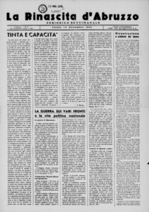
Descrizione bibliografica
La *rinascita d'Abruzzo : periodico settimanale. - Chieti : Tip. Moderna, 1944-1947. – 4 volumi ; 50 cm. ((Responsabile: Ercole Rocchetti. - Descrizione basata su: Anno 1, n. 5 (10 settembre 1944). - TO01529743
Copia digitale Anno 1, n. 5 (10 settembre 1944) a: http://www.internetculturale.it/it/913/emeroteca-digitale-italiana/periodic/testata/9585

*Rinascita d'Abruzzo / a cura della Sezione enti locali della Federazione del Partito comunista italiano. – Novembre 1959. - Chieti : tip. Marchionne, 1959. – 1 volume ; 50 cm. - IEI0161328
Autore: Partito comunista italiano <Chieti>

Soggetto: Politica – Abruzzo – 1944-1959

